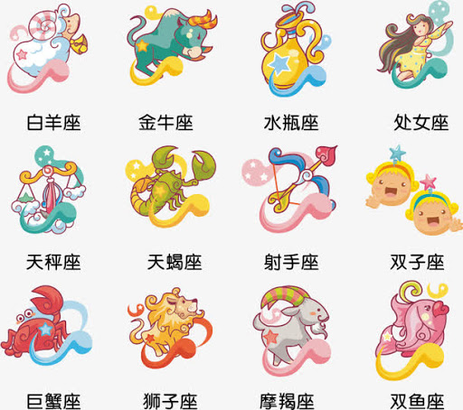
标志 | 星座 | 拉丁名称 | 出生日期（公历） | 拼音
 | 白羊座 | Aries | 3月21日～4月19日 | bái yáng zuò
 | 金牛座 | Taurus | 4月20日～5月20日 | jīn niú zuò
 | 双子座 | Gemini | 5月21日～6月21日 | shuāng zǐ zuò
 | 巨蟹座 | Cancer | 6月22日～7月22日 | jù xiè zuò
 | 狮子座 | Leo | 7月23日～8月22日 | shī zi zuò
 | 处女座 | Virgo | 8月23日～9月22日 | chù nǚ zuò
 | 天秤座 | Libra | 9月23日～10月23日 | tiān píng zuò
 | 天蝎座 | Scorpio | 10月24日～11月22日 | tiān xiē zuò
 | 射手座 | Sagittarius | 11月23日～12月21日 | shè shǒu zuò
 | 摩羯座 | Capricorn | 12月22日～1月19日 | mó jié zuò
 | 水瓶座 | Aquarius | 1月20日～2月18日 | bǎo píng zuò
 | 双鱼座 | Pisces | 2月19日～3月20日 | shuǐ píng zuò

